**P**

**rocedure en criteria voor advies uitbreidingsrondes**

**kinderopvang baby’s en peuters**



**INLEIDING**

Met het decreet van 20 april 2012 houdende de organisatie van kinderopvang van baby’s en peuters wil de Vlaamse overheid stap voor stap voldoende, kwaliteitsvolle kinderopvang realiseren die voor iedereen toegankelijk is. Per uitbreidingsronde bepaalt de bevoegde minister het kader en de gedetailleerde regels voor de beoordeling van subsidieaanvragen van organisatoren door het Agentschap Opgroeien.

Het Agentschap Opgroeien neemt mede op basis van het advies van het lokaal bestuur een beslissing over de ontvankelijke aanvragen. De adviesrol van het lokaal bestuur is beperkt tot de aanvragen tot uitbreiding binnen de gemeente: Als een lokaal bestuur over een bepaald aanvraagdossier een gemotiveerd negatief advies formuleert, dan kan deze aanvraag worden uitgesloten waardoor de organisator niet meer in aanmerking komt voor subsidies in die uitbreidingsronde.

.

Het lokaal advies bij uitbreiding: procedure en criteria.

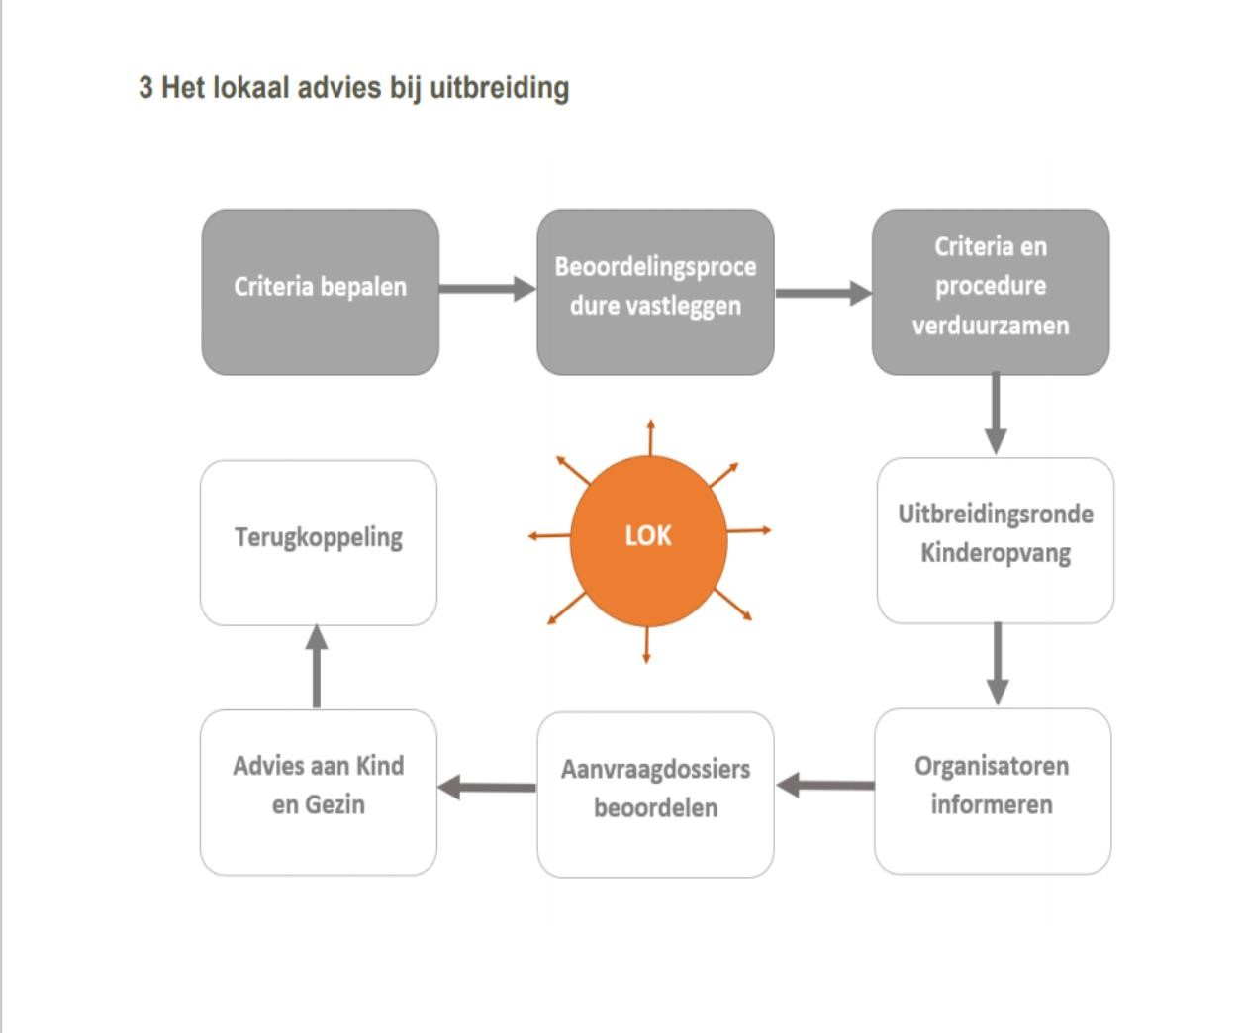

**Beoordelingscriteria en –procedure**

**1. Procedure**

Het proces om tot het advies te komen loopt als volgt:

# 1.1. Aanvraag

Een organisator kinderopvang die een aanvraag voor uitbreiding indient bij het Agentschap Opgroeien is verplicht deze aanvraag ook bekend te maken bij het lokaal bestuur. De deadline voor het indienen van de aanvraag zal in de oproep van het Agentschap staan.

Een aanvraag tot advies aan het lokaal bestuur betreffende opstart/uitbreiding van kinderopvanginitiatieven in het kader van een uitbreidingsronde wordt als volgt gedaan:

Het college van burgemeester en schepenen deelt de datum van de zitting, waarop de aanvragen behandeld worden, mee aan de partners van het LOK.

Deze datum zal ook via de facebook-pagina van de gemeente Hamme worden gepubliceerd.

Bekendmaking procedure en aanvraag indienen:

Deze procedure en advies zal via de website van de gemeente worden kenbaar gemaakt.

De organisator kinderopvang kan terecht voor vragen over de criteria en beoordelingsprocedure bij Huis van het Kind:

Administratief centrum – Nieuwstraat 11 Hamme

* Huis van het Kind: 052 47 55 35
* huisvanhetkind@hamme.be

**Aanvragen:**

Per gewone post te richten aan: College van Burgemeester & Schepenen, Marktplein 1 , 9220

Hamme

# EN

per e-mail (gescand word-document) : huisvanhetkind@hamme.be

Een ontvangstbevestiging zal per e-mail binnen de week ( 7 kalenderdagen) worden verstuurd.

# 1.2. Adviesformulering college

Het college van Burgemeester en Schepenen zal:

* de aanvraag bespreken
* de aanvraag aftoetsen op basis van de vastgelegde criteria.
* Een advies formuleren
* Een score toekennen

Het college beslist…

1. Afweging tot het geven van **negatief** advies op basis van: (zie richtlijnen Agentschap

Opgroeien)

1. in geval de aanvraag niet tegemoet komt aan de specifieke lokale behoeften aan kinderopvang
2. in geval de organisator niet meewerkt aan het lokaal loket kinderopvang.

**OF**

2. Een **positief** advies te formuleren:

Dit advies wordt geformuleerd in de vorm van een score op basis van de vastgelegde criteria. Het lokaal bestuur kan score 0 geven, dit betekent evenwel geen negatief advies. De aanvraag start dan mogelijk wel met een lagere score dan andere aanvragen.

Volgende criteria, op basis van o.a. de omgevingsanalyse in de meerjarenplanning, zullen worden gehanteerd om de score te bepalen:

1. Ligging:

Voorrang aan initiatieven **gelegen in** het centrum van de gemeente, gezien de kwetsbare groepen daar meer gehuisvest zijn dan in de buitenwijken (Zogge, St Anna, Moerzeke en Kastel) . We baseren ons hiervoor op de kansarmoede-indicatoren in het onderwijs.

Het sociale vangnet is tevens ook groter in de buitenwijken. We baseren ons hiervoor op het gebruik van de vakantiewerking BKO.

**Centrum : Punten : 2/2**

**Buiten centrum: punten 0/2**

1. Toegankelijkheid:

**De openingsdagen en uren** van de voorziening (of de toekomstige voorziening) zijn maximaal beschikbaar. Voorrang aan voorzieningen die alle weekdagen open zijn. Maximale openingsuren laten flexibele werkomstandigheden toe voor de ouders.

* + Het opvanginitiatief is meer dan 11 uren per dag open:
  + minstens een **halfuur vroeger** dan standaardopeningsuren tussen 7u en 18u, **= 1/1-**
  + Minstens **een halfuur langer** dan de standaard openingsuren tussen 7uen 18u= **1/1**
  + Of het opvanginitiatief kan aantonen dat het **gemiddeld 11u** open is maar **extra vroege** ochtendopvang aanbiedt (d.w.z. **voor 6u30**) of **late avondopvang** kan garanderen (**na 18u30**) **= 1 extra punt**

**Motivering: het LLK krijgt meermaals de vraag naar opvang die buiten de reguliere openingsuren vallen. D.w.z. voor 7u en na 18u.**

* + Het opvanginitiatief is meer dan 220 dagen per jaar open (= standaard openingsdagen) Opvanginitiatieven die kunnen aantonen op basis van hun huishoudelijk reglement dat ze extra dagen open zijn buiten de standaard openingsdagen.

**< 220 dagen open 0/2**

**220- 224 dagen open 1/2**

**225 of meer dagen open 2/2**

**Motivering: Hoe meer dagen en opvanginitiatief open is , hoe meer tegemoet kan komen aan de opvangvraag van de ouders;**

**Occasionele opvang** (uitzonderlijke, kortdurende opvang, beperkt in tijd/dagen)is mogelijk:

* + De opvangvoorziening voorziet plaatsen voor dringende opvangvragen (=tijdelijk opvang binnen de maand kunnen realiseren voor een periode van max. 6 maanden) **1/1**
  + het opvanginitiatief biedt **regelmatig** (minstens 10x per jaar) occasioneel weekend-/en nachtopvang aan. (Opvang op zaterdag, zondag of op weekdagen tussen 22u-6u) **1/1**

**Motivering: de vraag naar occasionele opvang stijgt. Door in te zetten op het aanbieden van occasionele opvang kunnen we meer kansen creëren op vlak van sociale en economische groei voor maatschappelijk kwetsbare gezinnen.**

**Maar ook andere ouders die opvang nodig aan hebben buiten de gekende opvang uren kunnen we op deze manier tegemoet komen.**

**Via het huishoudelijk reglement of de schriftelijke overeenkomst kunnen opvanginitiatieven aantonen hier aan te voldoen.**

1. Betrouwbaarheid:
   * Is de organisator lid (voor een nieuw initiatief: engageert zich) van het LOK.

d.w.z. er wordt steeds iemand afgevaardigd van het opvanginitiatief zodat de aanwezigheid kan verzekerd worden. **1/1**

* + neemt actief deel aan het LOK overleg, d.w.z. engageert zich voor projecten die hier uit voortvloeien. **1/1**
  + Engageert de organisator zich binnen het digitaal loket, en onderschrijft de minimale samenwerkingsafspraken (=actief deelnemen aan het digitaal loket (Opvang.Vlaanderen) D.w.z. elke opvangvraag registreren en binnen gepaste termijnen (=2weken) reageren op opvangaanvragen die via het platform binnen komen.): **2/2**

1. Bereikbaarheid:
   * De voorziening is bereikbaar met de auto. **1/1**
   * Er mogelijkheid om in de nabijheid te parkeren, hiermee bedoelen we minstens 1 straatplaats aan de opvanglocatie of minstens 1 parkeerplaats aan de opvangvoorziening: **1/1**
   * De voorziening is bereikbaar met het openbaar vervoer binnen een straal van 500 m **0.5/0.5**
   * er is in de opvangvoorziening voldoende ruimte voorzien voor Maxi-Cosi/ buggy: **0.5/0.5**
2. Begrijpbaarheid:

**Werking met kwetsbare ouders** (gezinnen in kansarmoede, gezinnen met taalkloof en/of cultuurkloof, ouders met een beperking, ouders met psychische problemen, enz.).

De voorziening toont aan dat ze laagdrempelig werkt naar kwetsbare ouders toe.

* + De opvangvoorziening heeft een samenwerking (of gaat er één aan) met voorzieningen die werken met kwetsbare doelgroepen (OCMW, HvhK, Leerpunt) **1p**
  + de opvangvoorziening past zijn communicatie aan aan de doelgroep (bv. pictogrammen bij anderstalige gezinnen, communicatie in gemeenschappelijke taal, eenvoudig en begrijpbaar HHR,..) **1p**
  + de opvangvoorziening houdt in zijn werking rekening met de culturele verscheidenheid van gezinnen (bv. rekening houden met voedingskeuze van gezinnen,...) **1p**
  + De opvangvoorziening vraagt geen waarborg aan kwetsbare gezinnen **1p**
  + De opvangvoorziening voorziet extra respijtdagen bovenop de 18 wettelijke **1p**
  + De boete bij niet verwittigde afwezigheid naast de respijtdagen bedraagt niet meer dan de dagprijs die het gezin normaal moet betalen **1p**
  + De organisator zet in op ouderbetrokkenheid, sociale steun en sociale cohesie (werkt mee met HvhK rond projecten van warme transitie naar de kleuterklas en ouder-kind activiteiten van HvhK) **1p**
  + Ligging in een buurt die interessant is voor tewerkstelling of opleidingvb. in een straal van 500 meter van een sociaal-economieproject, opleidingsentrum CVO-Leerpunt, ... **1p**

**Totaalscore: 8/8**

# OF

Nieuwe organisatoren delen bij hun toelichting over hun dossier mee hoe zij laagdrempelig kunnen werken naar kwetsbare gezinnen en hoe ze hen zullen bereiken. **Via het huishoudelijk reglement of de schriftelijke overeenkomst kunnen opvanginitiatieven hun intentie aantonen hier aan te willen voldoen.**

# Totaalscore: staat op 24 (te delen door 3)

**1.3. Communicatie advies**

De aanvrager krijgt, binnen de week, het advies toegestuurd per mail en per gewone postzending.

## 1.4. Hoorrecht

De organisator, die er om verzoekt (via mail), kan toelichting geven bij zijn dossier op een volgend college van Burgemeester en schepenen.

Het college kan op basis van de toelichting de score bijsturen.

## 1.4. Terugkoppeling

* De aanvrager krijgt tegelijkertijd op het moment van adviesoverdracht naar het Agentschap Opgroeien, het advies toegestuurd per mail.
* Er wordt op de eerstvolgende LOK-vergadering terugkoppeling gegeven over de aanvragen en de geformuleerde adviezen.

## 1.6. Bevoegdheid procedureopvolging en beslissingen

Het college van burgemeester en schepenen is bevoegd inzake het concrete verloop van de procedure, toepassing criteria en toekenning score, het formuleren en communiceren van het advies aan de betrokken partijen.

## 1.7. Uitzondering

Het college van burgemeester en schepenen kan bij overmacht en/of gegronde redenen afwijkingen toestaan binnen deze procedure.

Hamme, 13/11/2023